EJERCICIOS DE JAVASCRIPT CON REACT; FUNCIONES, GIT.
JUAN DIEGO HENAO
FICHA: 3409609 ADSO
34/08/2026

PASO 0: Verificar el Entorno
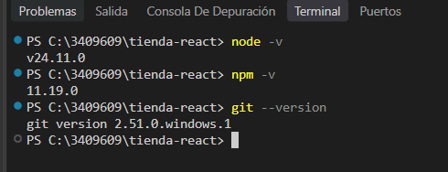

JAVASCRIPT 1: Funciones, parámetros y return
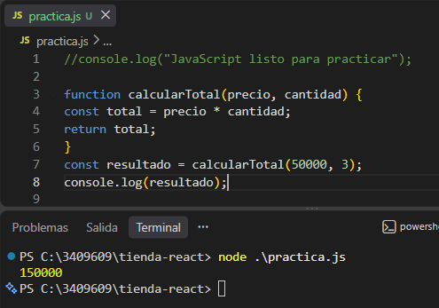
JAVASCRIPT 2: Funciones tipo flecha; conversión de una función normal a una función tipo flecha:
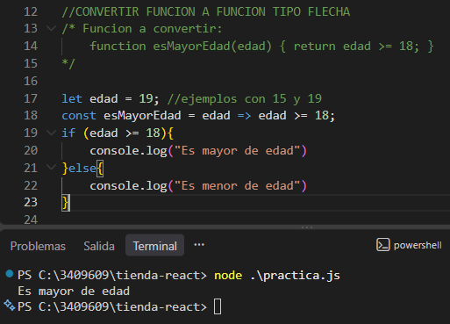

JAVASCRIPT 3: Arreglos de objetos; agregar 7 objetos mas sin repetir id:
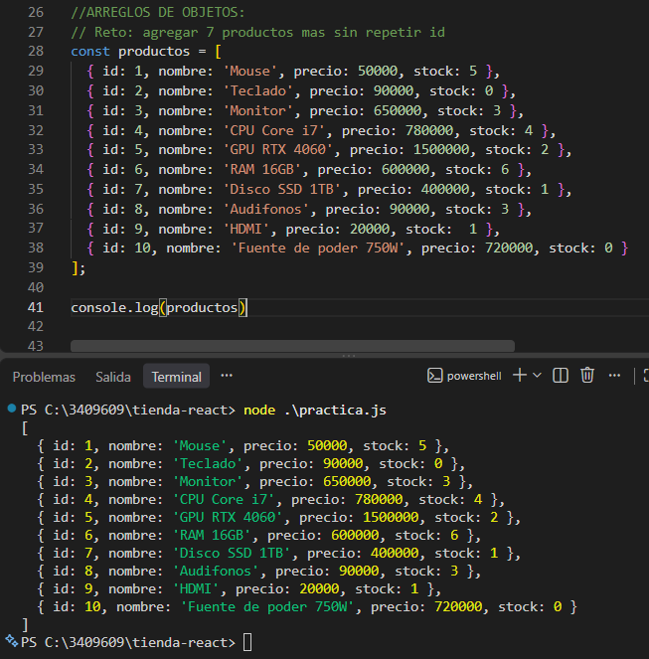
JAVASCRIPT 4: ForEach() vs map()
forEach():
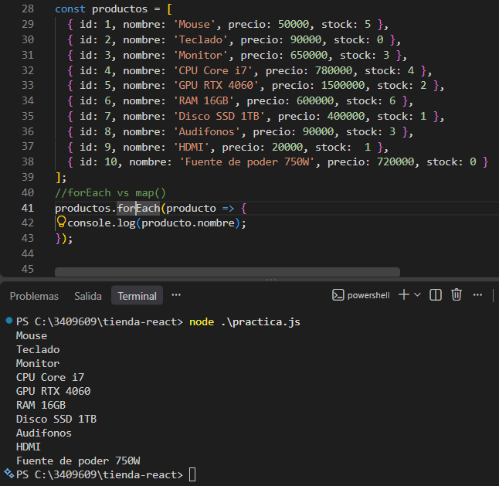
map()
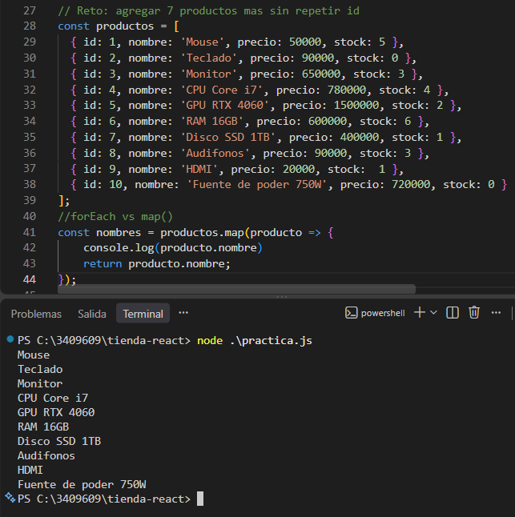
JAVASCRIPT 5: filter() y find()
filter():

